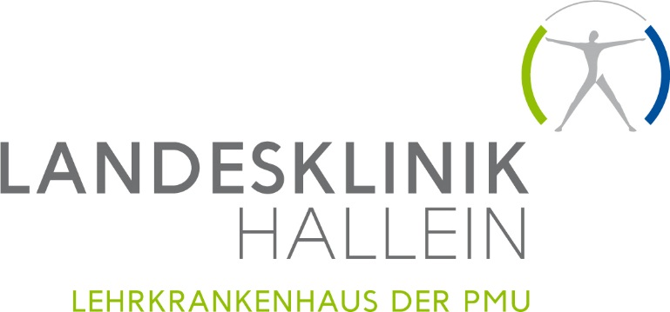

Salzburg, am 29. April 2019

LK Hallein: Zertifizierte Patientenversorgung

Die Landesklinik Hallein hat ein Riskaudit durch eine externe Firma durchführen lassen und darf sich über ihre erstmalige Zertifizierung freuen. Konkret bedeutet dies, dass mögliche Risiken in der Patientenversorgung aufgespürt, aufgedeckt und beseitigt wurden. Die Landesklinik reiht sich damit in eine Erfolgsgeschichte ein. Denn auch alle anderen SALK-Standorte haben bereits ihr Zertifikat erhalten beziehungsweise wurden bereits erfolgreich rezertifiziert.

Die Sicherheit der Patientinnen und Patienten wird in der Salzburger Landeskliniken großgeschrieben. Dies beweist einmal mehr die Überreichung des Zertifikates an die Landesklinik Hallein. „Eine Zertifizierung bedeutet, dass notwendige Maßnahmen zur Risikoprävention erfolgreich eingeleitet wurden und dass die Klinik die vorhandenen Risiken in Bezug auf Patientensicherheit möglichst eliminiert bzw. minimiert hat. Wir sind sehr stolz, dass die Landesklinik Hallein dieses hochgesteckte Ziel nun erreichen konnte“, so Gesundheits- und Spitalsreferent LHstv. Dr. Christian Stöckl.

Die strukturierte Beschäftigung mit Risiken wurde schon vor der Integration der LK Hallein in die Salzburger Landeskliniken mit einer Konsultation durch die externe Firma gestartet. Nunmehr wurden abermals alle Bereiche durchleuchtet – als Ergebnis konnte schließlich die ausgezeichnete Arbeit mit der Zertifikatsüberreichung bescheinigt werden. „Der Begutachtungsprozess nimmt die Behandlung, wie beispielsweise im Intensivbereich, genauso unter die Lupe wie die Patientenaufklärung, die Organisation oder auch die Dokumentation von zum Beispiel therapeutischen Maßnahmen“, berichtet der Geschäftsführer der Salzburger Landeskliniken Priv.-Doz. Dr. Paul Sungler.

Um diesen hohen Qualitätsstandart zu erhalten, wird es halbjährliche Treffen des Riskmanagements geben und darüber hinaus sind jederzeit unangekündigte Audits möglich.

Bildtext: Freuen sich über die Auszeichnung: Prim. Dr. Michael Reschen (Ärztlicher Direktor Maria Schmidbauer, MSc, Christian Golser - (Risikmanager LK Hallein). (v.li.)

Foto: SALK

Rückfragen an:

Beate Erfurth
Unternehmenskommunikation & Marketing/UniklinikumTV
SALK - Uniklinikum Salzburg
Tel.: +43/662/(0) 57255 20013
Mobil: +43/676/8997 20013
be.erfurth@salk.at
www.uniklinikum-salzburg.at
www.facebook.com/UniklinikumSalzburg

